# 关于西安市第八医院新院区（传染院区、指挥保障中心）办公家具购置的中标公告

一、项目编号：XCZX2023-0227

备案编号：ZCBN-西安市-2023-05692

二、项目名称：西安市第八医院新院区（传染院区、指挥保障中心）办公家具购置

三、中标信息

第一标段：

供应商名称：陕西金兰医疗器械有限公司

供应商地址：陕西省咸阳市乾县城关镇街道办事处工业园区玖犁汇智中心E-01

中标金额：1149000.00元

联系人： 陈汉清

联系电话：18992927621

第二标段：

供应商名称：永亨科技集团有限公司

供应商地址： 成都市温江区成都海峡科技产业园蓉台大道北段665号

中标金额：1479325.00元

联系人：童远翔

联系电话：18291440113

第三标段：

供应商名称：西安高超工贸有限公司

供应商地址：西安市高新区太白南路以西坤元SOHO第2幢1单元11层11102号

中标金额：2993880.00元

联系人：田杰莉

联系电话：13991304928

第四标段：

供应商名称：陕西亿杰系统工程有限公司

供应商地址：西安市高新区丈八街办沣惠南路34号新长安广场C座906

中标金额：4720000.00元

联系人：孙诗唐

联系电话：18602911128

四、主要标的信息

|  |
| --- |
| 货物类 |
| 详见附件 |

五、评审专家名单：史小娟、张国荣、张智林、杨鸣、张颖、陈桂梅、李刚。

六、公告期限：自本公告发布之日起1个工作日。

七、其他补充事宜

1、本项目为专门面向中小企业的采购，各标段中标供应商性质详见附件。

2、请各标段中标供应商于本项目公告期届满之日起，在西安市公共资源交易中心网站——企业端下载该项目电子版中标通知书，同时须前往西安市公共资源交易中心八楼提交纸质投标文件一正两副，内容与电子投标文件完全一致。

八、凡对本次公告内容提出询问，请按以下方式联系。

1.采购人信息

名 称：西安市第八医院

地 址：西安市雁塔区丈八东路2号

联系方式：029-85222018

2.采购代理机构信息

名 称：西安市市级单位政府采购中心

地　 址：西安市未央区文景北路16号白桦林国际B座

联系方式：029-86510029/86510365转分机80848

3.项目联系方式

项目联系人：纪老师

电　 话：029-86510029/86510365转分机80862

九、附件

第一标段供应商性质：

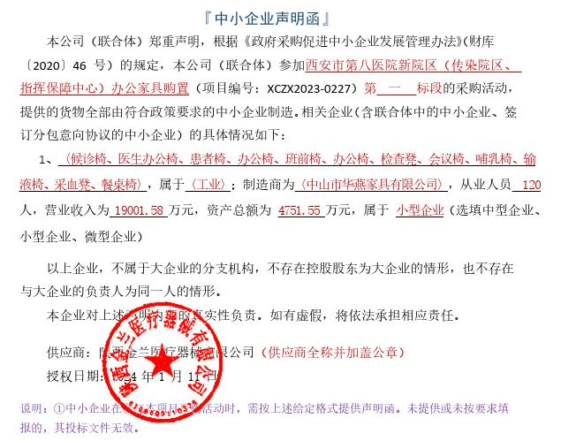

第二标段供应商性质：

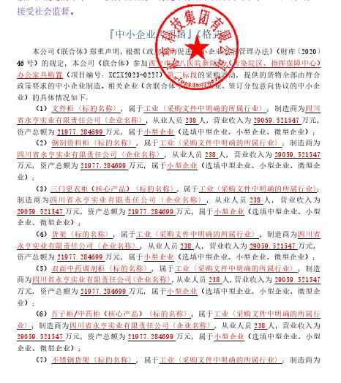

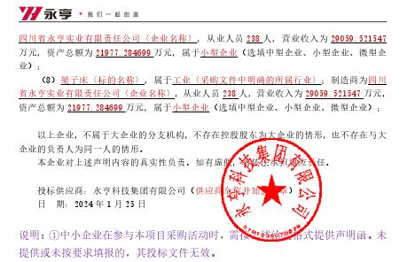

第三标段供应商性质：

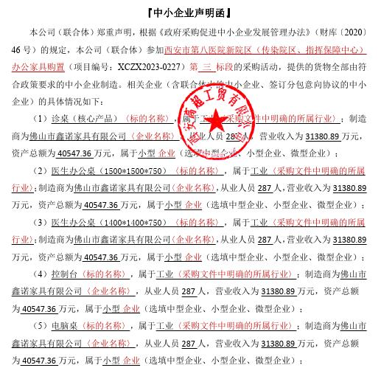

第四标段供应商性质：

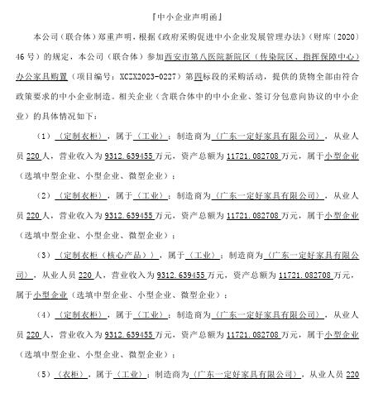

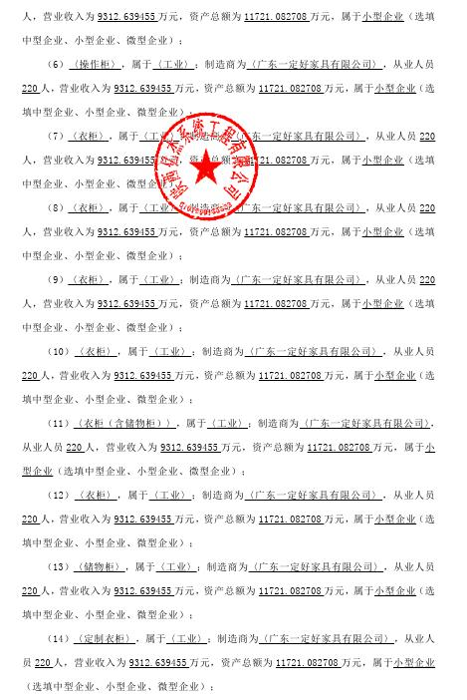

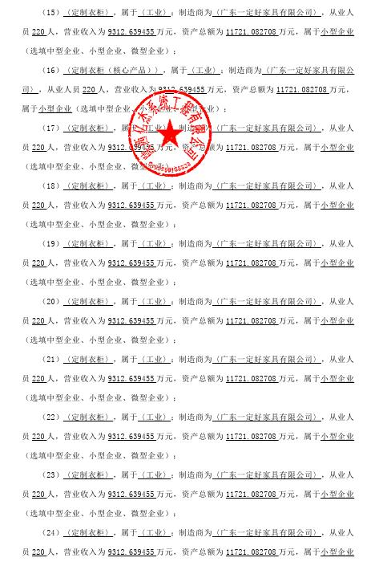

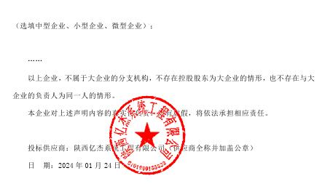

分项报价表

第一标段：

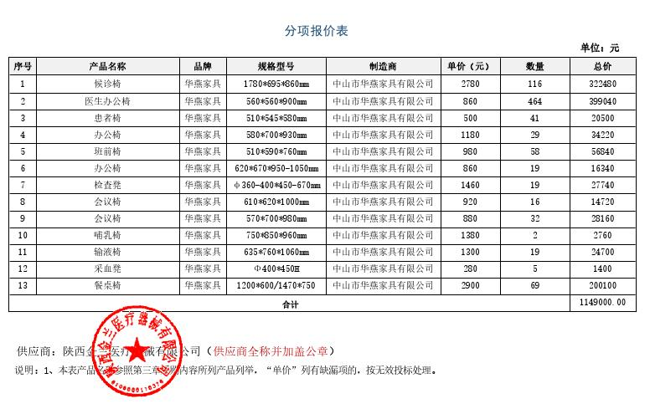

第二标段：

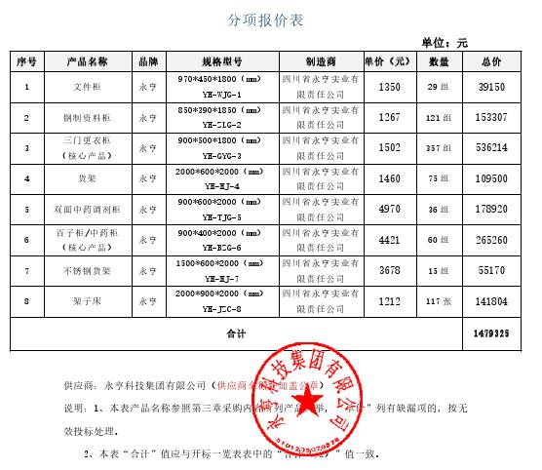

第三标段：

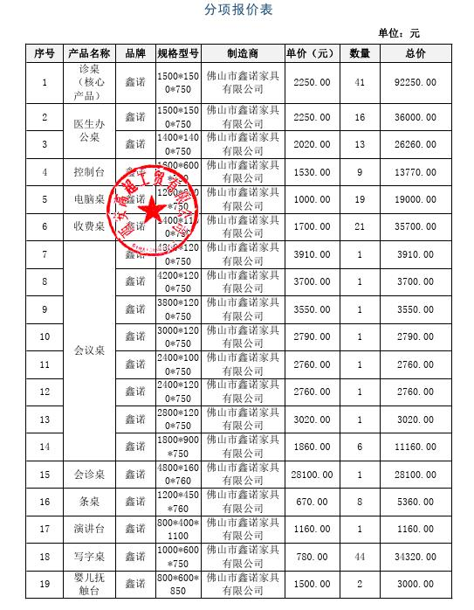

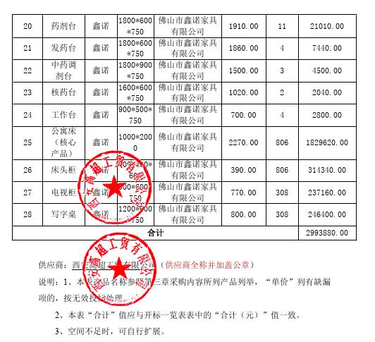

第四标段：

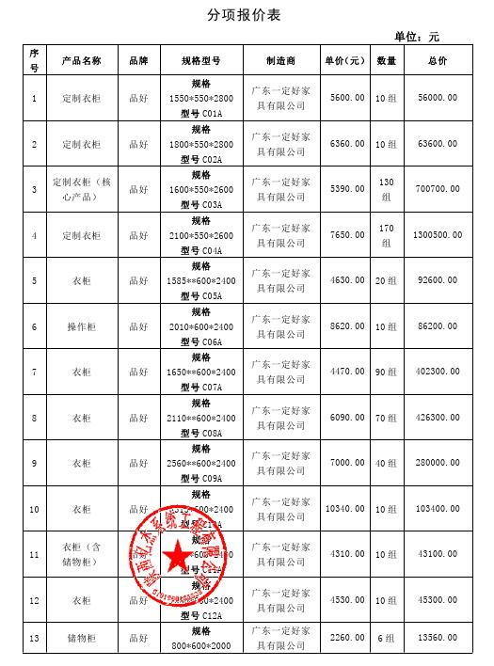

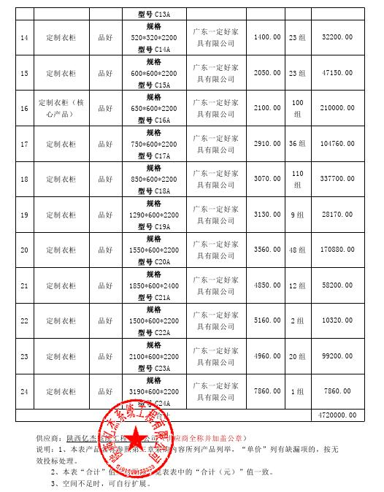

西安市市级单位政府采购中心

2024年2月4日